Міністерство соціальної політики України
Український науково-дослідний інститут протезування, протезобудування та відновлення працездатності
УкрНДІпротезування

ЕЛЕКТРОННИЙ КАТАЛОГ КРІСЕЛ КОЛІСНИХ ТА ЗАСОБІВ ДЛЯ ХОДІННЯ
КЕРІВНИЦТВО З ЕКСПЛУАТАЦІЇ

Зміст
Вступ 3
1 Класифікація крісел колісних 3
2 Опис роботи електронного каталогу крісел колісних 7
2.1 Критерії, що впливають на вибір 7
2.2 Запуск електронного каталогу засобів для пересування 8
2.3 Інтерфейс каталогу 8
2.3.1 Порядок заповнення анкети для вибору підгрупи
крісла колісного з ручним приводом 8
2.3.2 Порядок введення антропометричних показників 13
2.3.3 Порядок заповнення анкети для вибору крісла колісного
з електричним приводом 17
3 Порядок підбору засобів для ходіння 21
3.1 Класифікація засобі для ходіння 21
3.1.1 Засоби для ходіння, керовані однією рукою 21
3.1.2 Засоби для ходіння, керовані обома руками 22
3.2 Порядок вибору засобів для ходіння 21
Дане керівництво з експлуатації містить данні по призначенню, опису роботи електронного каталогу крісел колісних та засобів для ходіння.
Робота електронного каталогу може бути організована в трьох режимах функціональності:
1 перегляд усіх доступних для забезпечення моделей крісел колісних в рамках підгруп.
2 підбор в рамках підгрупи крісел колісних відповідно антропометричним характеристикам особи з інвалідністю.
3 відповідь на анкетні питання, з метою визначення підгрупи крісла колісного, введення антропометричних показників та вибір конкретної моделі.

1 Класифікація крісел колісних
Існують певні правила забезпечення колісними кріслами, затверджені на державному рівні. Всі крісла колісні поділені на десять груп залежно від функціональних можливостей людини з інвалідністю:
- крісло-каталка;
- низько активне колісне крісло;
- середньо активне колісне крісло;
- активне колісне крісло;
- багатофункціональне колісне крісло;
- крісло колісне з електроприводом;
- дорожні крісла колісні;
- електроскутери;
- триколісні велосипеди;
- дошки для пересування.
Наведемо короткий опис кожної групи з показаннями та протипоказаннями щодо використання.
Крісло-каталка – засіб для переміщення користувача за допомогою супроводжуючої особи.
Рекомендоване користувачам за умови неможливості самостійного керування кріслом колісним з ручним керуванням, але здатним самостійно підтримувати положення сидячи, для пересування на невеликі відстані протягом нетривалого часу за допомогою сторонньої особи.
Не рекомендовано:
користувач самостійно не може сидіти на кріслі без додаткових елементів підтримки та потребує спеціального оснащення сидіння;

Низько активне крісло колісне - засіб для самостійного пересування користувача в приміщенні і на вулиці та перебування в ньому до 3 годин на день.
Рекомендоване користувачам частіше похилого віку з ослабленими фізичними можливостями для пересування на невеликі відстані протягом нетривалого часу переважно по рівній поверхні.
Не рекомендовано:
суттєве обмеження рухливості обох верхніх кінцівок (можуть бути обумовлені парезами, паралічами, наслідками оперативних втручань і травм);
захворювання серцево-судинної чи легеневої системи на стадії декомпенсації, що унеможливлює самостійне пересування користувача в кріслі колісному;
порушення свідомості, виражені порушення поведінки, деменція;
користувач самостійно не може сидіти на кріслі без додаткових елементів підтримки та потребує спеціального оснащення сидіння;

Середньо активне крісло колісне - засіб для самостійного пересування користувача в приміщенні і на вулиці та перебування у ньому понад 3 години на день.
Рекомендоване - користувачам з рівнем загального фізичного стану і функцій верхніх кінцівок достатнім для тривалого пересування на великі відстані по різних видах поверхні та самостійного подолання невеликих перешкод.
Не рекомендовано:
суттєве обмеження рухливості обох верхніх кінцівок (може бути обумовлене парезами, паралічами, наслідками оперативних втручань і травм);
захворювання серцево-судинної або легеневої системи на стадії декомпенсації, що унеможливлює самостійне пересування на кріслі колісному;
порушення свідомості, виражені порушення поведінки, деменція;
наслідки травм, операцій і загальних захворювань, що потребують фіксації поясу верхніх кінцівок та шиї (голови);

Активне крісло колісне - засіб для самостійного пересування в приміщенні і на вулиці який має можливість налаштування балансу відповідно антропометричним даним користувача.
Рекомендоване користувачам з достатнім рівнем функціонування верхніх кінцівок та загального фізичного стану для необмеженого пересування по всіх видах поверхні і самостійного подолання перешкод.
Не рекомендовано:
вік користувача більше 70 років;
захворювання серцево-судинної чи легеневої системи на стадії декомпенсації, що унеможливлює самостійне переміщення в кріслі колісному;
порушення свідомості, виражені порушення поведінки, деменція;
наслідки травм, операцій та загальних захворювань, що потребують фіксації поясу верхніх кінцівок та шиї (голови);

Багатофункціональне крісло колісне - засіб з ручним керуванням для пересування в приміщенні та на вулиці обладнаний спеціальним додатковим оснащенням для підтримки тіла користувача.
Рекомендоване користувачам з недостатнім рівнем функціонування верхніх кінцівок та ослабленим загальним фізичним станом, які не можуть взагалі або тривалий час підтримувати положення сидячи. Пересування забезпечується супроводжуючою особою. Можливість самостійного використання є тільки в багатофункціональних кріслах колісних реклайнерах.
Не рекомендовано:
захворювання серцево-судинної чи легеневої системи на стадії компенсації зі збереженням рухової активності;
користувач самостійно може сидіти на кріслі без додаткових елементів підтримки та не потребує спеціального оснащення сидіння;

Крісло колісне з електроприводом – засіб для самостійного пересування користувача за допомогою спеціального приводу тільки на вулиці або у приміщенні і на вулиці.
Рекомендоване користувачам з суттєво обмеженим рівнем функціонування верхніх кінцівок або однієї верхньої кінцівки, ослабленим загальним фізичним станом внаслідок захворювань серцевої або дихальної системи, які не можуть керувати кріслом колісним з ручним приводом. Користувачам, що не можуть самостійно підтримувати положення сидячи рекомендоване крісло колісне з електроприводом підвищеної надійності та функціональності.
Не рекомендовано:
психічні захворювання;
порушення свідомості, виражені порушення поведінки, деменція;
епілепсія та інші органічні ураження центральної нервової системи чи наслідки травм, що супроводжуються значним порушенням координації рухів верхніх кінцівок;
виражені порушення статики та координації рухів;
стійкі помірні й виражені вади зору (гострота зору з корекцією нижче ніж 0,04 на оці, що краще бачить, або звуження поля зору до 10 градусів), що не дають змоги керувати кріслом колісним на дорогах загального призначення;

Електроскутери – засіб для самостійного пересування користувача на вулиці на великі відстані за допомогою спеціального приводу.
Рекомендоване - користувачам зі здатністю тривалий час самостійно підтримувати положення сидячи з обмеженим рівнем функціонування обох верхніх кінцівок, ослабленим загальним фізичним станом внаслідок захворювань серцевої або дихальної системи, через що вони не можуть керувати кріслом колісним з ручним приводом для пересування на вулиці на великі відстані.
Не рекомендовано:
психічні захворювання;
порушення свідомості, виражені порушення поведінки, деменція;
епілепсія та інші органічні ураження центральної нервової системи чи наслідки травм, що супроводжуються значним порушенням координації рухів верхніх кінцівок;
виражені порушення статики та координації рухів;
стійкі помірні й виражені вади зору (гострота зору з корекцією нижче ніж 0,04 на оці, що краще бачить, або звуження поля зору до 10 градусів), що не дають змоги керувати кріслом колісним на дорогах загального призначення;
відсутність однієї або двох верхніх кінцівок (або їх частин);
захворювання та деформації (значні ушкодження та їх наслідки) після травм та операцій, що значно обмежують рухи в суглобах верхніх кінцівок;
наслідки травм, операцій та загальних захворювань, що потребують фіксації поясу верхніх кінцівок та шиї (голови);
дитячий церебральний параліч з вираженими порушеннями рухової активності;
користувач самостійно не може сидіти на кріслі без додаткових елементів підтримки та потребує спеціального оснащення сидіння (в тому числі анатомічне сидіння);

Дорожні крісла колісні – засіб з ручним керуванням для самостійного пересування користувача на вулиці на великі відстані.
Рекомендоване користувачам з достатнім рівнем загального фізичного стану і функцій верхніх кінцівок для тривалого пересування на великі відстані по різних видах поверхні та самостійного подолання перешкод.
Не рекомендовано:
суттєве обмеження рухів обох верхніх кінцівок (можуть бути обумовлені парезами, паралічами, наслідками оперативних втручань і травм);
захворювання серцево-судинної, легеневої систем на стадії декомпенсації, що унеможливлює самостійне переміщення в кріслі колісному;
порушення свідомості, виражені порушення поведінки, деменція;
наслідки травм, операцій і загальних захворювань, що потребують фіксації поясу верхніх кінцівок та шиї (голови);
психічні захворювання;
порушення свідомості, виражені порушення поведінки, деменція;
епілепсія та інші органічні ураження центральної нервової системи чи наслідки травм, що супроводжуються значним порушенням координації рухів верхніх кінцівок;
виражені порушення статики та координації рухів;
значні порушення зору;
вік користувача не більше 70 років (для дорожніх крісел колісних активних);

Дошки для пересування – засіб з ручним керуванням для самостійного пересування користувача в приміщенні та на вулиці.
Рекомендоване - користувачам з двосторонньою ампутацією на рівні стегна та вище.
Не рекомендовано:
суттєве обмеження рухів обох верхніх кінцівок (можуть бути обумовлені парезами, паралічами, наслідками оперативних втручань і травм);
захворювання серцево-судинної, легеневої систем на стадії декомпенсації, що унеможливлює самостійне переміщення крісла колісного;
порушення свідомості, виражені порушення поведінки, деменція;
наслідки травм, операцій, загальних захворювань, що потребують фіксації поясу верхніх кінцівок та шиї (голови);

Триколісні велосипеди – засіб з ножним приводом для самостійного пересування користувача на вулиці, або за допомогою супроводжуючої особи.
Рекомендоване користувачам здатнім самостійно тримати спину, повністю або частково керувати та приводити в рух ножной привод.
Протипоказання стосовно призначення:
подвійна ампутація або захворювання верхніх кінцівок;
подвійна ампутація на рівні стегна;
психічні захворювання, що супроводжуються розладами поведінки;
стійкі, помірні та виражені порушення функції дихання на стадії декомпенсації;
супутні захворювання серцево-судинної, дихальної систем на стадіях декомпенсації та субдекомпенсації.

2 Опис роботи електронного каталогу крісел колісних

2.1 Критерії, що впливають на вибір
Підбір інвалідного крісла є індивідуальним процесом, який спрямований на задоволення всіх потреб інваліда при користуванні кріслом колісним. На вибір крісла колісного впливають декілька основних груп критеріїв, а саме:
1) Вибір типу приводу (механічний або електричний)
2) Самостійне пересування, або пересування за допомогою
сторонньої особи
3) Умови використання (дорожнє або універсальне, необхідність регулювання колісної бази, балансу)
4) Необхідність системи сидіння з елементами додаткової підтримки голови, шиї, тулуба
5) Соціальні фактори (навчання, участь у громадському житті, праця, вік)
6) Антропометричні показники (ширина, глибина та висота сидіння, відстань від підніжки до сидіння, висота спинки, маса користувача)

2.2 Запуск електронного каталогу засобів для пересування.
Електронний каталог призначений для використання на комп'ютерах, що працюють під операційною системою Windows, Android, MacOS.
Програма має WEB інтерфейс та доступна до перегляду та роботи у всіх типах WEB browser, що сумісні з даними операційними системами. Комп'ютер користувача повинен бути підключений до мережі Internet, так як всі дані зберігаються на віддаленому сервері.

2.3 Інтерфейс каталогу
При запуску програми відображається вибору виду крісел колісних або засобів пересування, в залежності від того, що було призначено особі з інвалідністю в індивідуальній програмі реабілітації (ІПР) (Рисунок 3.1).

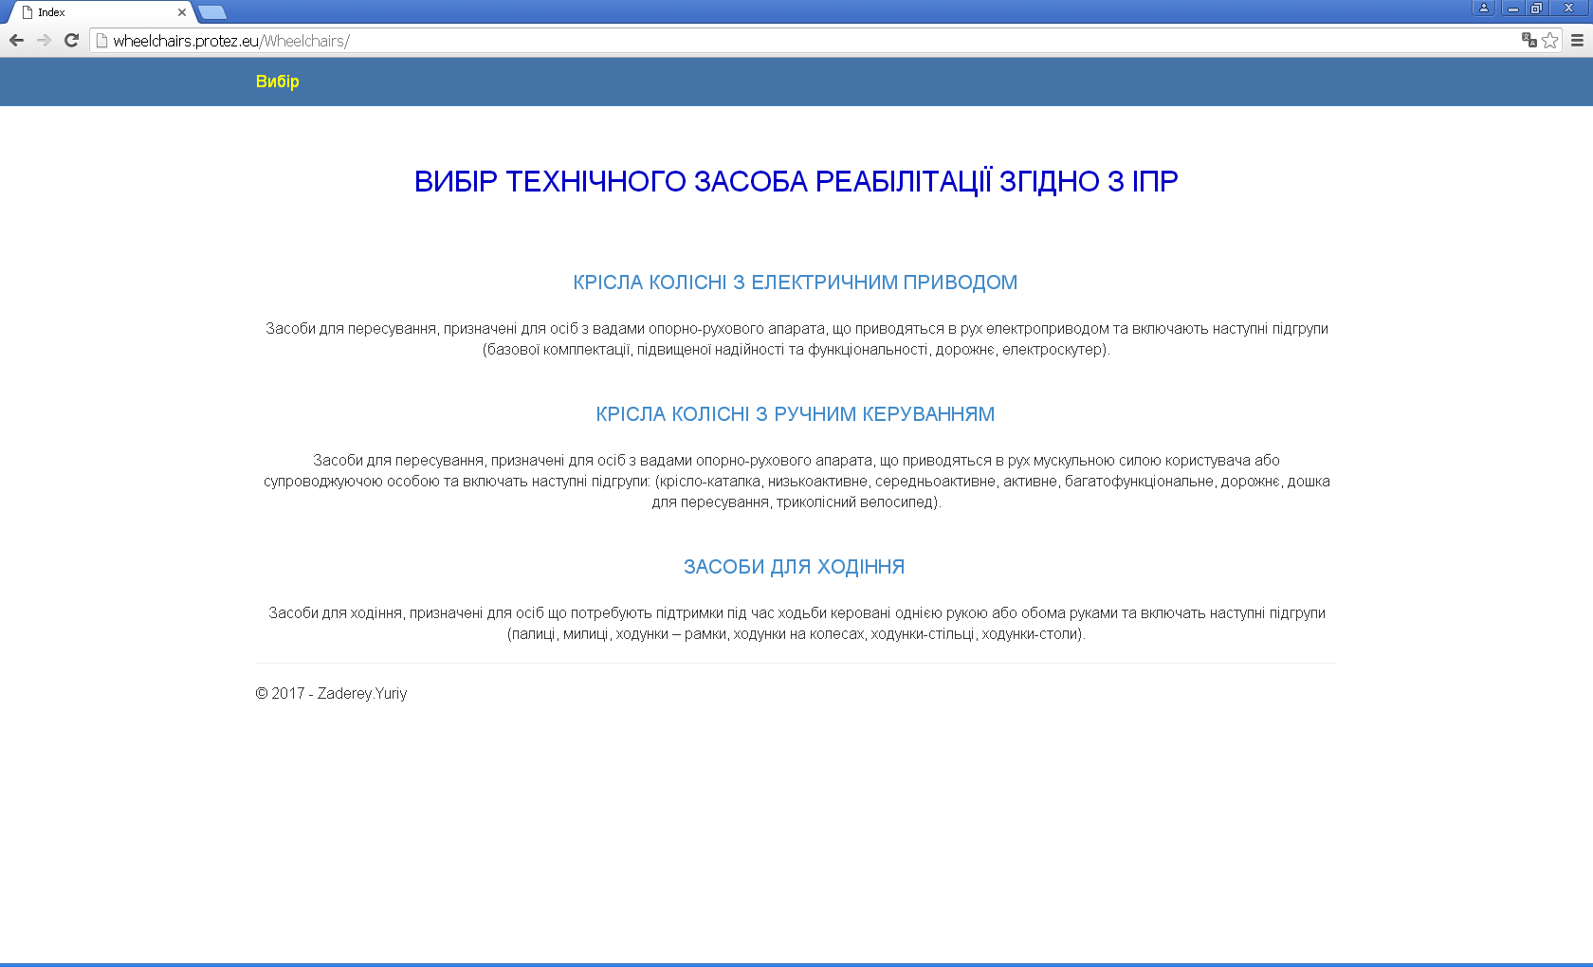

Рисунок 3.1 – Сторінка вибору групи крісел колісних або засобів пересування

2.3.1 Порядок заповнення анкети для вибору підгрупи крісла колісного з ручним приводом

При виборі за допомогою миші або інших пристроїв виду засобу пересування, наприклад крісла колісного з ручним керуванням, ми переходимо до наступної сторінки, а саме – вибору підгрупи крісла колісного з ручним керуванням (рисунок 3.2).
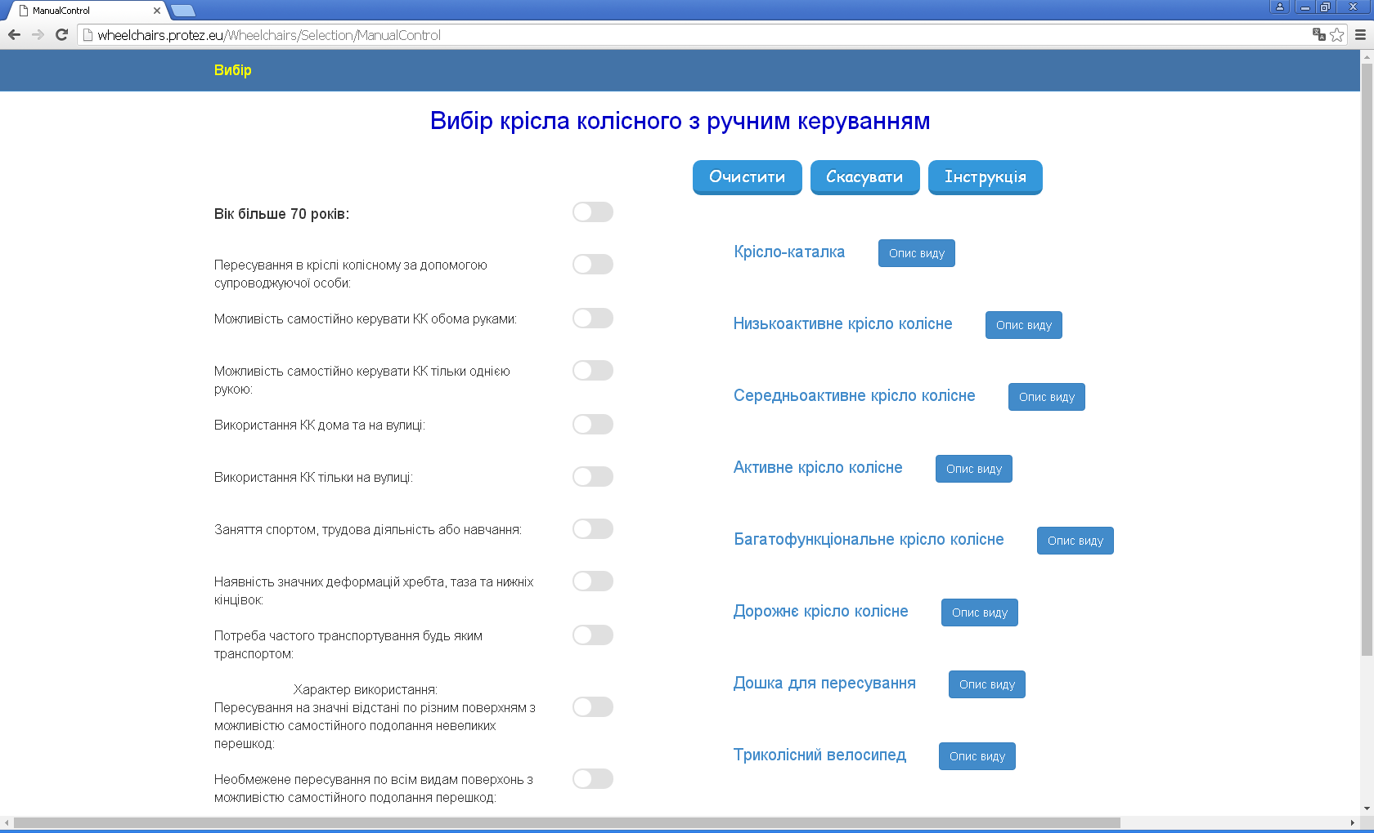

Рисунок 3.2 – Сторінка вибору підгрупи крісел колісних або засобів пересування

Перед початком заповнення анкети (лівого стовпчика вікна), користувачеві доступні для вибору всі підгрупи крісел колісних з ручним керуванням.
Справа від кожної підгрупи крісел колісних, що є доступні для вибору розміщена кнопка, за допомогою якої можна ознайомитися з коротким описом цього виду та обов’язковими технічними характеристиками, що притаманні саме цій підгрупі, як наведено на рисунку 3.3.

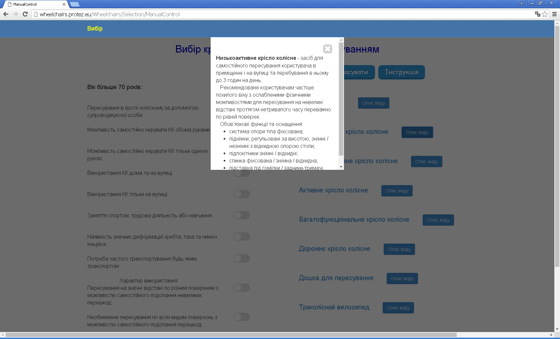

Рисунок 3.3 – Короткий опис підгрупи крісел колісних

При зміні положення перемикача поруч з запитаннями анкети програма враховує це за відповідь «ТАК», За умови незміни положення перемикача програма враховує відповідь «НІ» на запитання.
Для того, щоб скасувати всі відповіді необхідно натиснути кнопку «Очистити».
Для того, щоб скасувати останню дію необхідно натиснути кнопку «Скасувати».
При введенні даних, які суперечать один одному, або відсутності моделі крісла колісного, яке відповідає введеним антропометричним параметрам з’являється попередження, як наведено на рисунку 3.4.

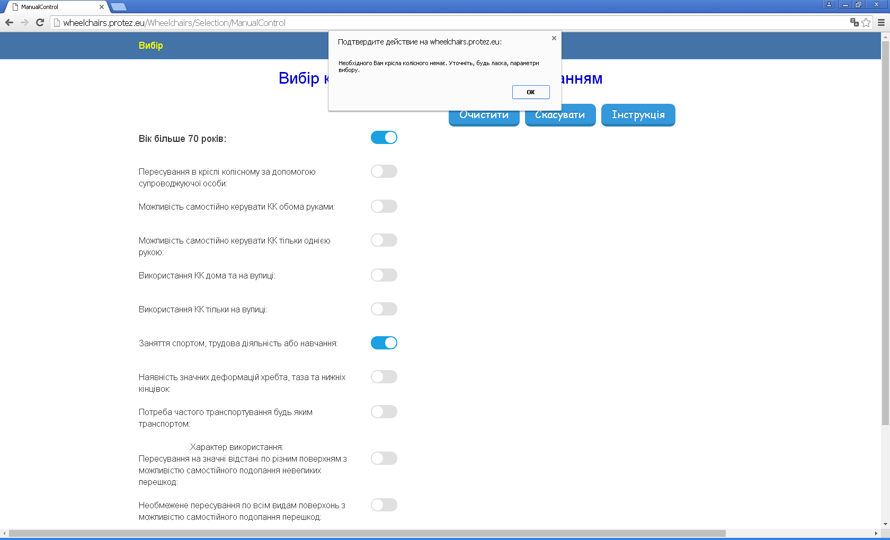

Рисунок 3.4 – Вікно попередження

Нижче наведено перелік питань та їх смислове наповнення:

Питання № 1 (вік понад 70 років) – необхідно відповісти, якщо вік користувача перевищує 70 років. Згідно наказу Мінсоцполітики № 602 від 11.04.2017 р. вік понад 70 років є обмеженням для призначення активного крісла колісного.
Питання № 2 (Пересування в кріслі колісному за допомогою супроводжуючої особи) – необхідно відповісти «ТАК» у разі повної нездатності самостійного керування користувачем крісла колісного з ручним приводом. При позитивній відповіді на це запитання доступними для вибору будуть тільки підгрупи крісел колісних, що призначені для керування за допомогою супроводжуючої особи (крісла-каталки та триколісні велосипеди) Можливість обрати підгрупу багатофункціональне крісло колісне буде доступна тільки при відповіді на уточнююче питання №8 - Наявність значних деформацій хребта, таза та нижніх кінцівок.
Питання № 3 (Можливість самостійно керувати КК обома руками) – необхідно відповісти «ТАК» у разі здатності до самостійного керування користувачем крісла колісного з ручним приводом. При позитивній відповіді на це запитання доступними для вибору будуть тільки підгрупи крісел колісних, що призначені для самостійного керування.
Питання № 4 (Можливість самостійно керувати КК тільки однією рукою) – необхідно відповісти «ТАК» у разі здатності до самостійного керування користувачем крісла колісного з ручним приводом тільки однією рукою. При позитивній відповіді на це запитання доступними для вибору будуть тільки підгрупи крісел колісних, що призначені для самостійного керування однією рукою. Можливість вибору підгруп крісел колісних середньо активних та активних, призначених для керування однією рукою буде доступною при позитивний відповіді на уточнюючі запитання з групи «Характер використання».
Питання № 5 (Використання КК дома та на вулиці) – необхідно відповісти «ТАК» у разі потенціального використання користувачем крісла колісного з ручним приводом в приміщенні та поза приміщенням. При позитивній відповіді на це запитання доступними для вибору будуть тільки підгрупи крісел колісних, що призначені для використання в приміщенні та поза приміщеннями. Підгрупи, використання яких передбачене суто поза приміщеннями будуть недоступними для вибору. Можливість вибору підгруп крісел колісних середньоактивних, активних, багатофункціональних призначених для використання в приміщенні та поза приміщеннями буде доступною при позитивний відповіді на уточнюючі запитання з групи «Характер використання», «Заняття спортом, трудова діяльність або навчання» або «Наявність значних деформацій хребта, таза та нижніх кінцівок».
Питання № 6 (Використання КК тільки на вулиці) – необхідно відповісти «ТАК» у разі потенціального використання користувачем крісла колісного з ручним приводом суто поза приміщенням. При позитивній відповіді на це запитання доступними для вибору будуть тільки підгрупи крісел колісних, що призначені для використання суто поза приміщеннями.
Питання № 7 (Заняття спортом, трудова діяльність або навчання) – необхідно відповісти «ТАК» у разі наявності у користувача крісла колісного довідок про його заняття спортом, трудовою діяльністю або навчання. Відповідь на це питання є уточнюючою при виборі активного крісла колісного.
Питання № 8 (Наявність значних деформацій хребта, таза та нижніх кінцівок) – необхідно відповісти «ТАК» у разі наявності у користувача вищеозначених вад опорно-рухового апарату. Відповідь на це питання є уточнюючою при виборі багатофункціонального крісла колісного.
Питання № 9 (Потреба частого транспортування будь яким транспортом) – необхідно відповісти «ТАК» у разі наявності у користувача потреби у транспортуванні крісла колісного. Відповідь на це питання є уточнюючою при виборі середньо активного, активного та багатофункціонального крісла колісного.
Група питань «Характер використання»
Питання № 10 (пересування на значні відстані, в тому числі по нерівній поверхні, з можливістю самостійного, або зі сторонньою допомогою подоланню невеликих перешкод) – необхідно відповісти «ТАК» у разі потенційного використання користувачами з достатнім рівнем функціонування верхніх кінцівок та загальним фізичним станом для забезпечення можливості пересування більш тривало та на більші відстані, ніж низькоактивне крісло колісне в тому числі по нерівній поверхні, з можливістю самостійного, або зі сторонньою допомогою подоланню невеликих перешкод. Відповідь на це питання є уточнюючою при виборі середньоактивного крісла колісного.
Питання № 11 (необмежене пересування в тому числі по нерівній поверхні, з можливістю самостійного подолання перешкод) – необхідно відповісти «ТАК» у разі потенційного використання користувачами з достатнім рівнем функціонування верхніх кінцівок та загальним фізичним станом для забезпечення можливості необмеженого пересування в тому числі по нерівній поверхні, з можливістю самостійного подолання перешкод. Відповідь на це питання є уточнюючою при виборі активного крісла колісного.
Питання № 12 (Потреба в налаштуванні балансу) – необхідно відповісти «ТАК» у разі потреби у користувача регулювання балансу за допомогою регулювання системи опори тіла, спинки сидіння, колісної бази. Відповідь на це питання є уточнюючою при виборі активного крісла колісного.
Питання № 13 (Потреба в налаштуванні колісної бази) – необхідно відповісти «ТАК» у разі потреби у користувача регулювання колісної бази крісла колісного. Відповідь на це питання є уточнюючою при виборі середньоактивного крісла колісного.
Відповівши на всі запитання можна переходити до вибору підгрупи крісел колісних, як це наведено на рисунку 3.5.
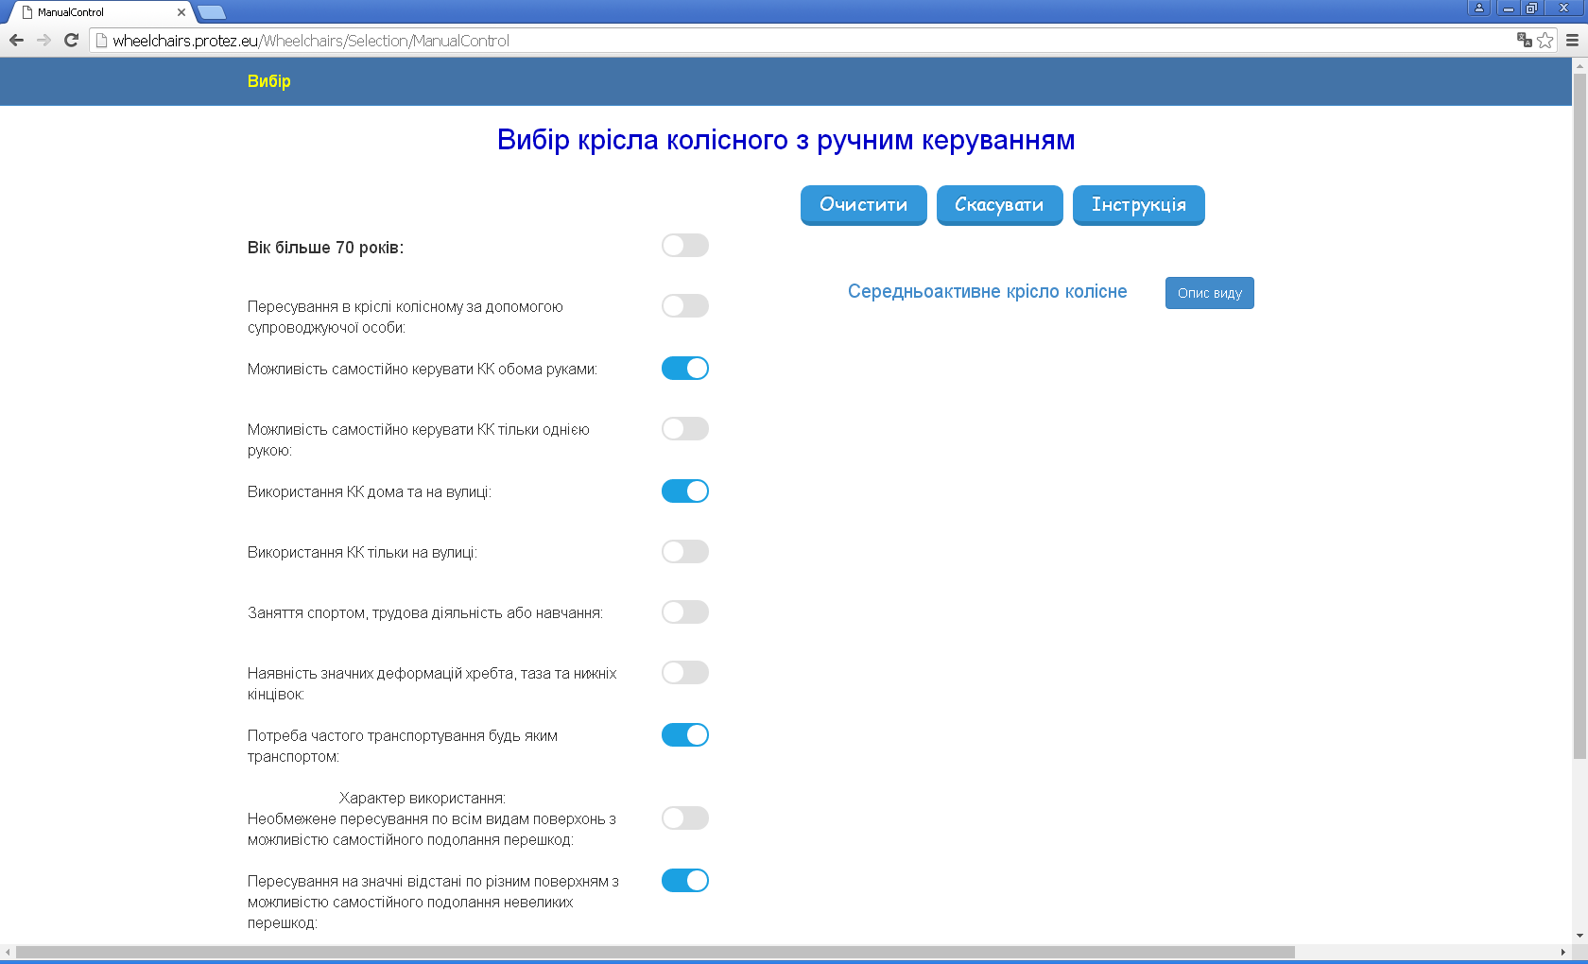

Рисунок 3.5 – Вибір підгрупи крісла колісного

2.3.2 Порядок введення антропометричних показників
Вибрати з переліку значень параметр «Вага», який відповідає вазі користувача.
Вибрати з переліку значень параметр «Ширина стегон», який відповідає виміряній ширині стегон користувача та впливає на ширину сидіння крісла колісного. Виміри проводити згідно рисунку 3.6

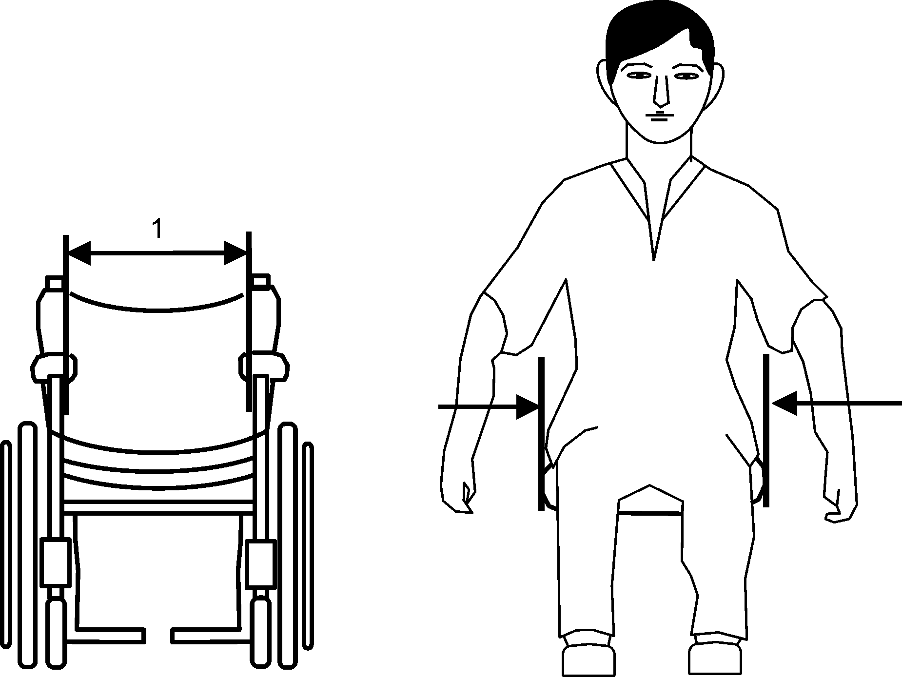

Рисунок 3.6 - Вимірювання ширини стегон

Вибрати з переліку значень параметр «Довжина стегон», який відповідає виміряній довжині стегон користувача та впливає на глибину сидіння крісла колісного. Виміри проводити згідно рисунку 3.7
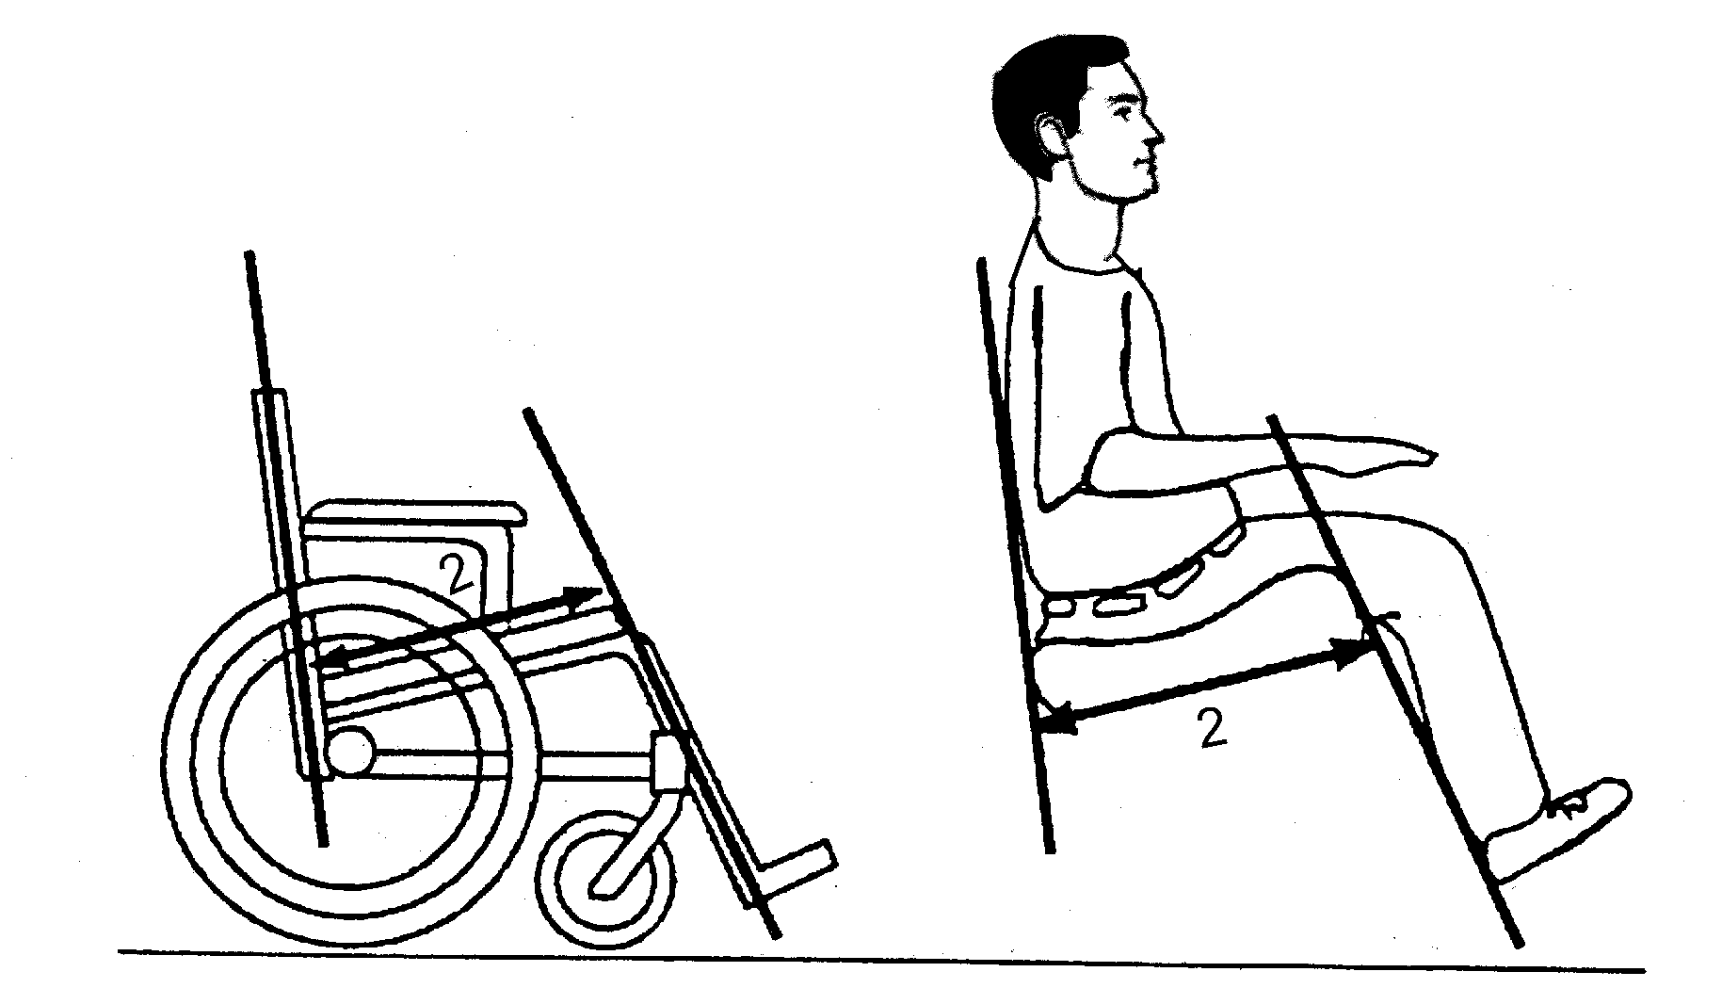

Рисунок 3.7 - Вимірювання довжини стегон

Вибрати з переліку значень параметр «Довжина гомілок», який відповідає виміряній довжині гомілок користувача та впливає на відстань від підніжки до сидіння крісла колісного. Виміри проводити згідно рисунку 3.8

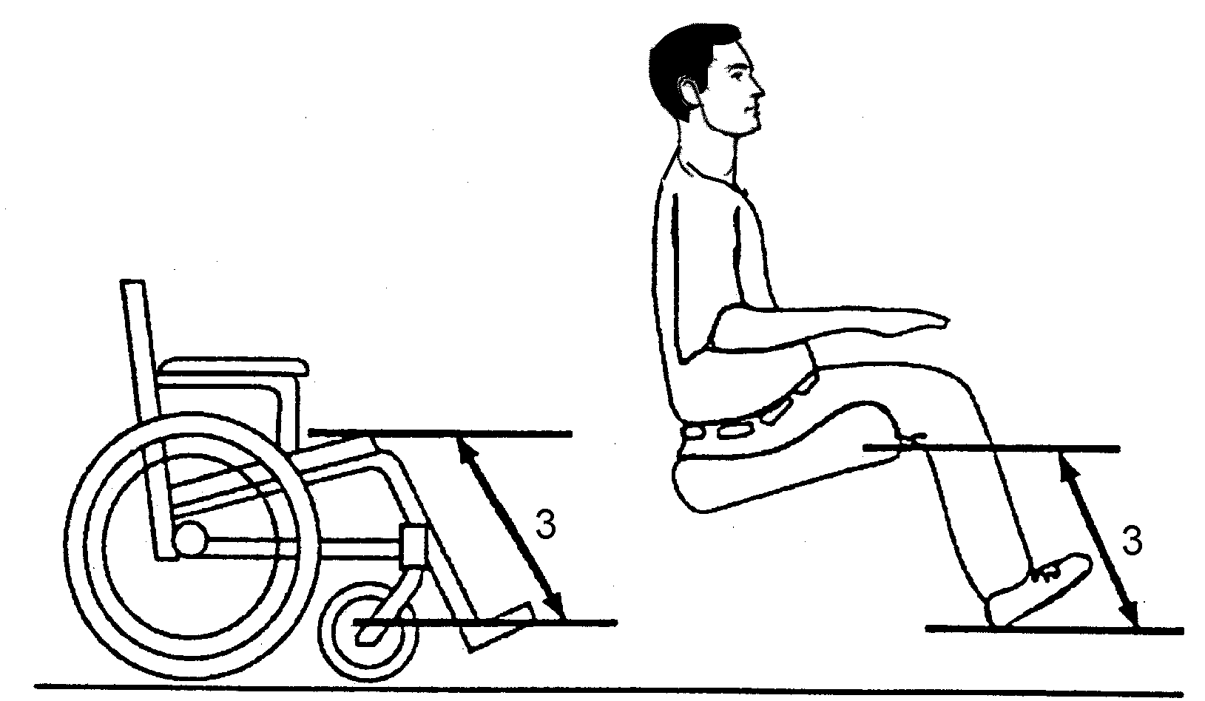

Рисунок 3.8 - Вимірювання довжини гомілок

Вибрати з переліку значень параметр «Висота сидіння», який відповідає виміряній висоті сидіння та впливає на відстань від полу до сидіння крісла колісного. Виміри проводити згідно рисунку 3.9

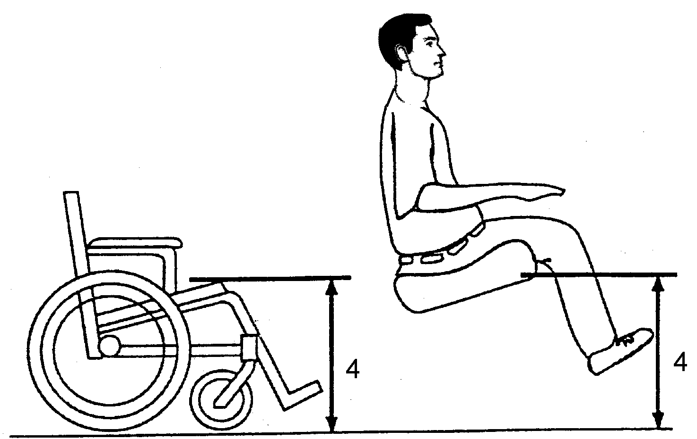

Рисунок 3.9 - Вимірювання висоти сидіння

Вибрати з переліку значень параметр «Відстань від сидіння до лопатки», який відповідає виміряній відстані від сидіння до лопатки та впливає на висоту спинки крісла колісного. Виміри проводити згідно рисунку 3.10
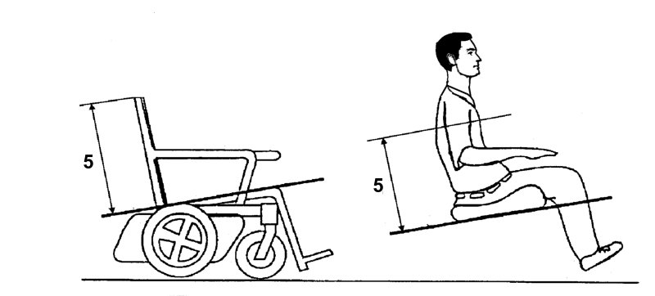

Рисунок 3.10 - Вимірювання відстані від сидіння до лопатки

Вибрати з переліку значень параметр «мінімальна ширина дверного отвору в оселі», який відповідає виміряній ширини дверей. Ведення цього показника не дозволить вибрати крісло колісне, яке не відповідає ширині дверного отвору.
Після заповнення всіх необхідних полів можна перейти до детального опису моделі крісла колісного, яке відповідає введеним антропометричним характеристикам, як це наведено на рисунку 3.11

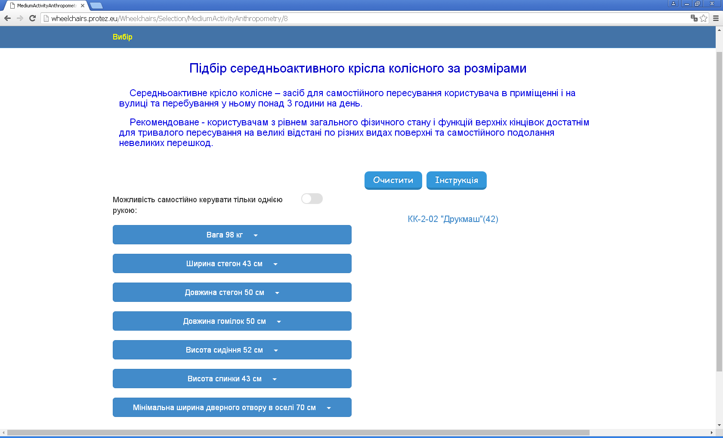

Рисунок 3.11 – Перехід до моделі крісла колісного

Для отримання детального опису моделі крісла колісного (рисунок 3.12) необхідно натиснути на позначення моделі крісла колісного (КК-2-02) Друкмаш.

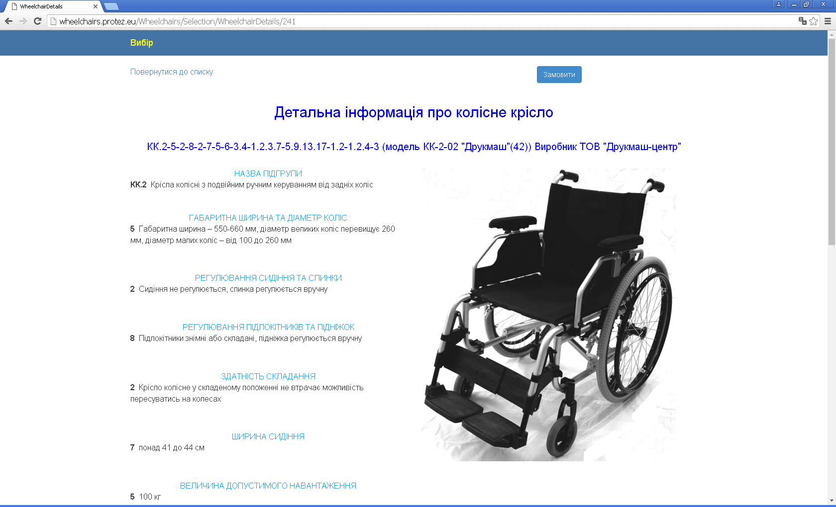

Рисунок 3.12 – Детальний опис моделі крісла колісного

Інформацію про крісло колісне можна роздрукувати використовуючи кнопку друк, що наведено на рисунку 3.12.

2.2.3 Порядок заповнення анкети для вибору крісла колісного з електричним приводом

При виборі за допомогою миші або інших пристроїв виду засобу пересування, наприклад крісла колісного з електричним приводом, ми переходимо до наступної сторінки, а саме – вибору підгрупи крісла колісного з електричним приводом (рисунок 3.13).
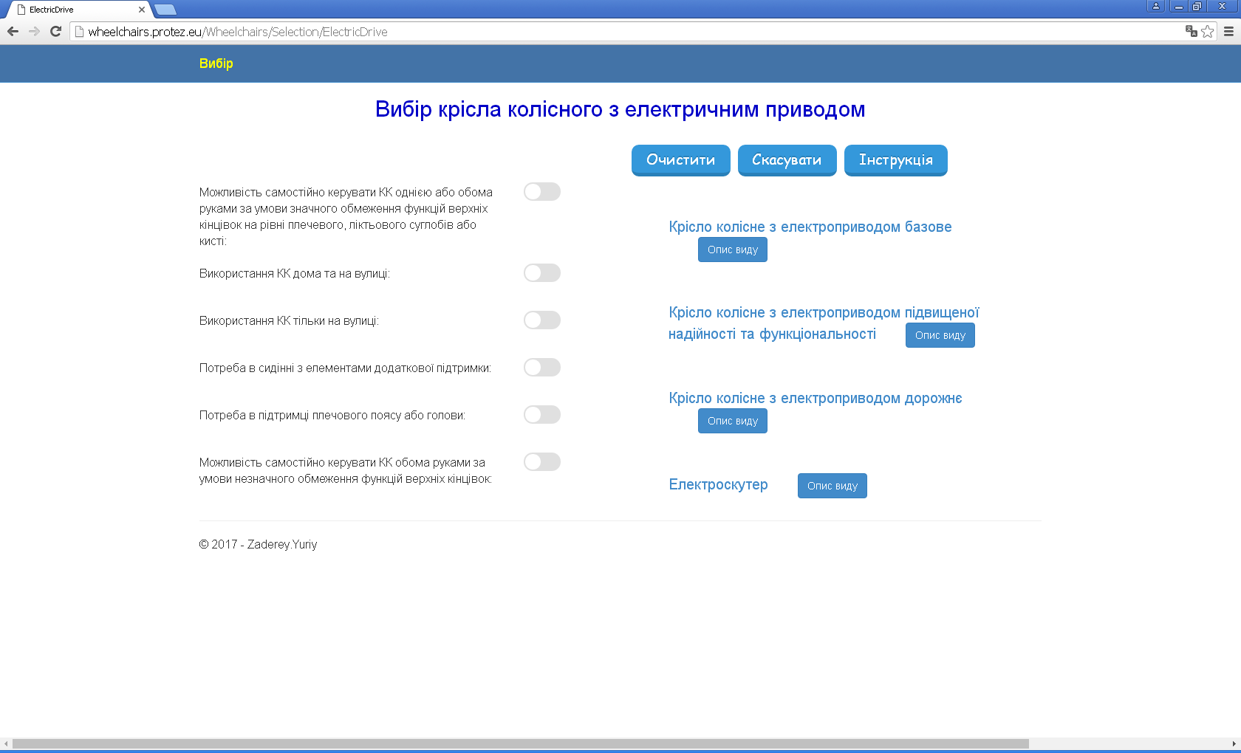

Рисунок 3.13 – Сторінка вибору підгрупи крісел колісних з електричним приводом

Перед початком заповнення анкети (лівого стовпчика вікна), користувачеві доступні для вибору всі підгрупи крісел колісних з електричним приводом.
При зміні положення перемикача поруч з запитаннями анкети програма враховує це за відповідь «ТАК», За умови незміни положення перемикача програма враховує відповідь «НІ» на запитання.
Для того, щоб скасувати всі відповіді необхідно натиснути кнопку «Очистити».
Для того, щоб скасувати останню дію необхідно натиснути кнопку «Скасувати».
При введенні даних, які суперечать один одному, або відсутності моделі крісла колісного, яке відповідає введеним антропометричним параметрам з’являється попередження, як наведено на рисунку 3.14.
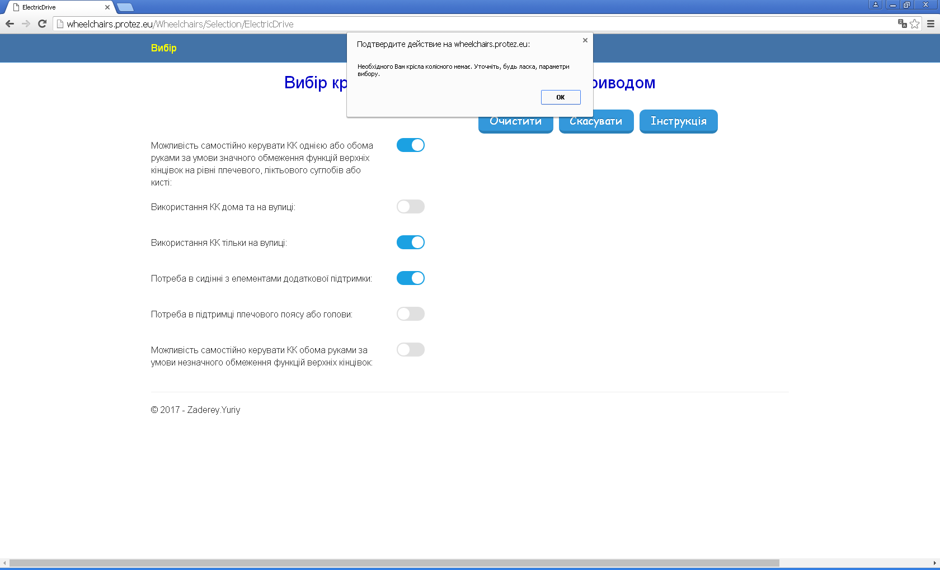

Рисунок 3.14 – Вікно попередження

Питання № 1 (Можливість самостійно керувати КК однією або обома руками за умови значного обмеження функцій верхніх кінцівок на рівні плечевого, ліктьового суглобів або кисті) – необхідно відповісти «ТАК» у разі значного обмеження функцій верхніх кінцівок (верхньої кінцівки) за умови збереження здатності до самостійного керування користувачем крісла колісного з електричним приводом за допомогою джойстика. При позитивній відповіді на це запитання доступними для вибору будуть тільки підгрупи крісел колісних з електричним приводом базових та дорожніх. Для вибору електроскутерів та крісел колісних підвищеної надійності та функціональності є уточнюючі питання.
Питання № 2 (Використання КК дома та на вулиці) – необхідно відповісти «ТАК» у разі потенціального використання користувачем крісла колісного з електричним приводом в приміщенні та поза приміщенням. При позитивній відповіді на це запитання доступними для вибору будуть тільки підгрупи крісел колісних, що призначені для використання в приміщенні та поза приміщеннями. Підгрупи, використання яких передбачене суто поза приміщеннями будуть недоступними для вибору. Можливість вибору підгрупи крісел колісних підвищеної функціональності та надійності призначених для використання в приміщенні та поза приміщеннями буде доступною при позитивний відповіді на уточнюючі запитання «Потреба в сидінні з елементами додаткової підтримки», «Потреба в підтримці плечового поясу або голови».
Питання № 3 (Використання КК тільки на вулиці) – необхідно відповісти «ТАК» у разі потенціального використання користувачем крісла колісного з електричним приводом суто поза приміщенням. При позитивній відповіді на це запитання доступними для вибору будуть тільки підгрупи крісел колісних, що призначені для використання суто поза приміщеннями.
Питання № 4 (Потреба в сидінні з елементами додаткової підтримки) – необхідно відповісти «ТАК» у разі наявності у користувача крісла колісного потреби у сидінні з елементами додаткової підтримки з метою фіксації або виправлення постави. Відповідь на це питання є уточнюючою при виборі групи крісел колісних з електричним приводом підвищеної функціональності та надійності.
Питання № 5 (Потреба в підтримці плечового поясу або голови) – необхідно відповісти «ТАК» у разі наявності у користувача крісла колісного потреби у додаткових елементах підтримки плечового поясу або голови з метою фіксації або виправлення постави. Відповідь на це питання є уточнюючою при виборі групи крісел колісних з електричним приводом підвищеної функціональності та надійності.
Питання № 6 (Можливість самостійно керувати КК обома руками за умови незначного обмеження функцій верхніх кінцівок) – необхідно відповісти «ТАК» у разі незначного обмеження функцій верхніх кінцівок за умови збереження здатності до самостійного керування користувачем крісла колісного з електричним приводом за допомогою кермової колонки. Слід зазначити що для керування скутером користувачеві потрібні обидві руки. При позитивній відповіді на це запитання доступними для вибору будуть тільки підгрупи електроскутерів.
Відповівши на всі запитання можна переходити до вибору підгрупи крісел колісних, як це наведено на рисунку 3.15.

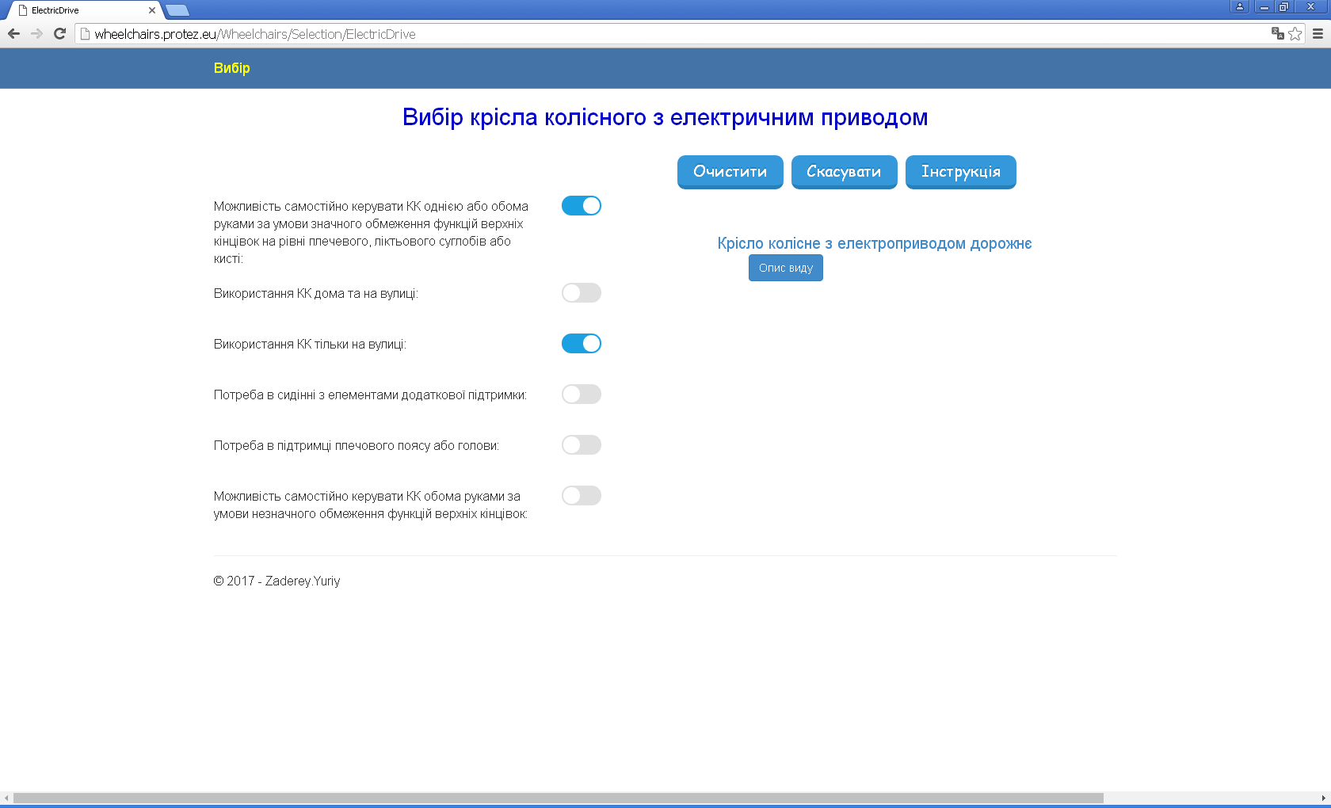

Рисунок 3.15 – Вибір підгрупи крісла колісного
Внесення антропометричних показників, вибір конкретної моделі та отримання про неї детальної інформації ідентично тому, що описане в п. 2.3.2 для крісел колісних з ручним приводом.
3 Порядок підбору засобів для ходіння

3.1 Класифікація засобі для ходіння

3.1.1 Засоби для ходіння, керовані однією рукою
Палиці - Засіб для ходіння з однією ніжкою і руків’ям без опори для передпліччя
Показання - захворювання чи травма опорно-рухового апарату, загальні захворювання, наслідки хірургічних втручань, набуті або вроджені деформації опрно-рухового апарату, що супроводжуються зниженням загальної рухової активності, за умови збереження здатності стояти та ходити за допомогою додаткової опори, яка утримується однією рукою.
Палиці – орієнтири (палиці тактильні) – засіб для орієнтації у просторі осіб з інвалідністю із стійкими обмеженнями зору
Показання - стійкі помірні й виражені вади зору (гострота зору з корекцією нижче ніж 0,04 на оці, що краще бачить, або звуження поля зору до 10 градусів).
Палиці з трьома або більше ніжками - Засіб для ходіння з трьома або більше ніжками та руків’ям, але без пахвової опори або опори для передпліччя
Показання - захворювання чи травма опорно-рухового апарату, загальні захворювання, наслідки хірургічних втручань, набуті або вроджені деформації опрно-рухового апарату, що супроводжуються зниженням загальної рухової активності, за умови збереження здатності стояти та ходити за допомогою додаткової опори, яка утримується однією рукою. За умови часткової здатності до підтримки рівноваги, балансування, координації рухів.
Милиці ліктьові - Засіб для ходіння з однією ніжкою, руків’ям та опорою для передпліччя й манжетою
Показання - Захворювання чи травма опорно-рухового апарату, загальні захворювання, наслідки хірургічних втручань, набуті або вроджені деформації опрно-рухового апарату, що супроводжуються зниженням загальної рухової активності, за умови збереження здатності стояти та ходити за допомогою додаткової опори, яка утримується однією рукою. За умови часткового зниження функції кисті
Милиці з опорою на передпліччя - Засіб для ходіння зі спеціально сконст-руйованим руків’ям і горизонтальною опорою для передпліччя
Показання - Захворювання чи травма опорно-рухового апарату, загальні захворювання, наслідки хірургічних втручань, набуті або вроджені деформації опрно-рухового апарату, що супроводжуються зниженням загальної рухової активності, за умови збереження здатності стояти та ходити за допомогою додаткової опори, яка утримується однією рукою. За умови вираженого зниження функції кисті.
Милиці пахвові - Засіб для ходіння з однією ніжкою, руків’ям та опорою, що має пом'якшуючу шарову площадку, яку розташовують під пахвою
Показання - Захворювання чи травма опорно-рухового апарату, загальні захворювання, наслідки хірургічних втручань, набуті або вроджені деформації опрно-рухового апарату, що супроводжуються зниженням загальної рухової активності, за умови збереження здатності стояти та ходити за допомогою додаткової опори, яка утримується однією рукою, захворювання суглобів кисті, ліктьового суглоба, що знижують можливість утримування руків’я милиці.

3.1.2 Засоби для ходіння, керовані обома руками
Ходунки-рамки - Засіб для ходіння без коліс з вбудованими руків’ями та ніжками, які забезпечують опору при пересуванні
Показання - Незначні порушення статико-динамічних функцій та функцій кровообігу внаслідок: захворювань, наслідків травм центральної, периферичної нервової системи, хвороб системи кровообігу (виражений геміпарез, виражений парез обох нижніх кінцівок, помірно виражений тетрапарез, помірно виражена атаксія при вестибулярно-мозжечкових порушеннях, виражені аміостатичні порушення) за відсутності можливості переміщення з додатковою опорою тільки для однієї руки.
Ходунки на колесах - Засіб для ходіння, що має колеса, з вбудованими руків’ями та ніжками, які забезпечують опору при пересуванні, включно ходунки на колесах з сидінням для відпочинку
Показання - Значні порушення статико-динамічних функцій та функцій кровообігу внаслідок: захворювань, наслідків травм центральної, периферичної нервової системи, хвороб системи кровообігу (виражений геміпарез, виражений парез обох нижніх кінцівок, помірно виражений тетрапарез, помірно виражена атаксія при вестибулярно-мозжечкових порушеннях, виражені аміостатичні порушення) за відсутності можливості переміщення з додатковою опорою тільки для однієї руки
Ходунки-стільці - Засіб для ходіння з колесами, з сидінням (петлею) для підтримки тіла, який дає можливість користувачу пересуватись в сидячому положенні
Показання - захворювання або травма опорно-рухового апарату, загальні захворювання, наслідки хірургічних втручань, що супроводжуються зниженням загальної рухової активності, слабкістю та порушеннями координації рухів за умови збереження здатності стояти пересуватися в положенні сидячи
Ходунки-столи - Засіб для ходіння з колесами та горизонтальною опорою для передпліччя, який штовхають за допомогою руків’їв та (або) верхньою частиною тіла
Показання - порушення здатності ходити і стояти, обумовлені:
інсультом (на етапі реабілітації рухових функцій);
деменцією (старечим слабоумством);
розсіяним склерозом;
похилим віком (слабкістю та порушеннями координації);
дитячим церебральним паралічем у середніх або тяжких формах (спастичною діплегією, атонічно-астатичною формою).
Ураження хребта та спинного мозку

3.2 Порядок вибору засобів для ходіння
При запуску програми відображається вибору групи засобів для ходіння, в залежності від того, що було призначено особі з інвалідністю в індивідуальній програмі реабілітації (ІПР).
При виборі за допомогою миші або інших пристроїв виду засоби для ходіння, ми переходимо до наступної сторінки, а саме – вибору групи засобів для ходіння (рисунок 3.16).

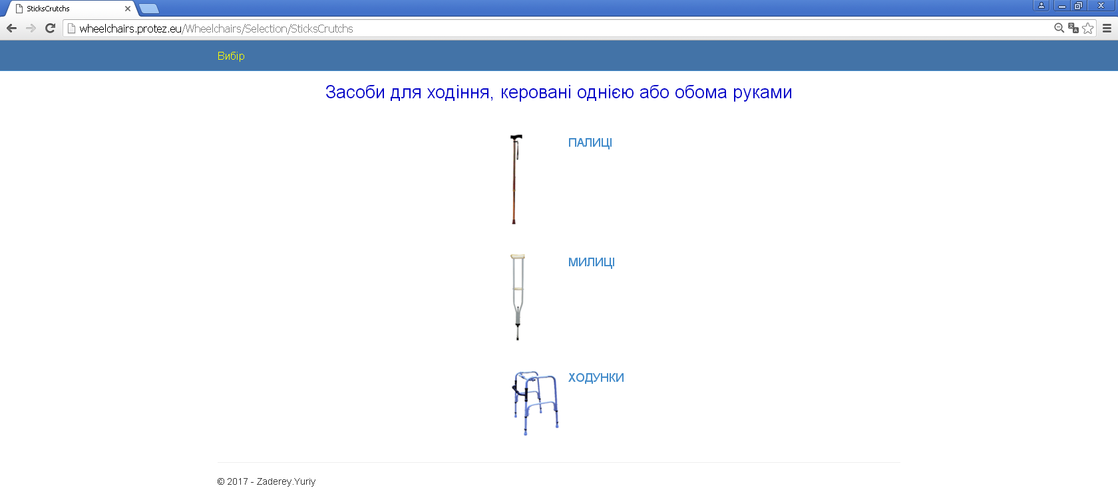

Рисунок 3.16 – Вибір групи засобів для ходіння

Наприклад у ІПР особи з інвалідністю зазначено необхідність забезпечення ходунками. Переходимо до підгрупи ходунки, як наведено на рисунку 3.17

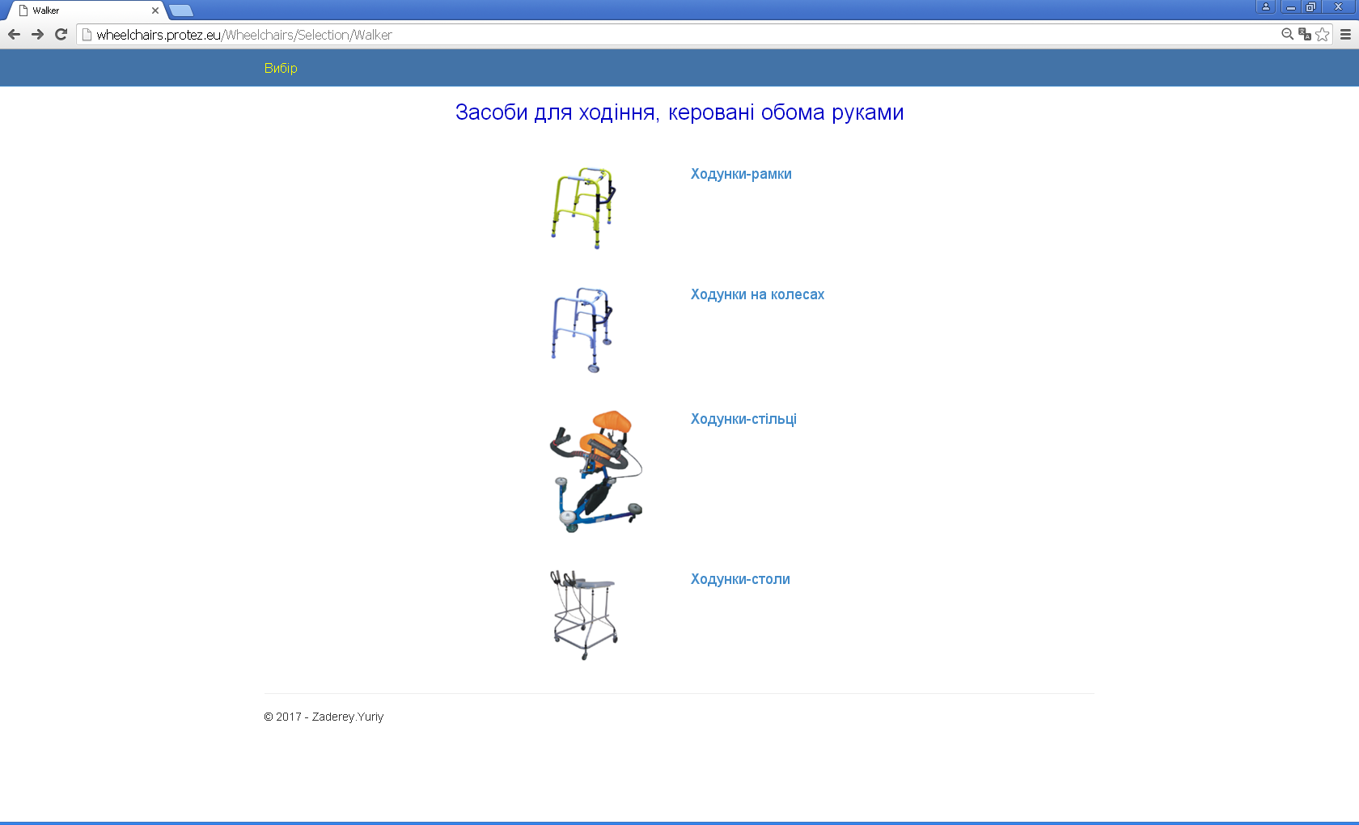

Рисунок 3.17 – Вибір підгрупи ходунків

Згідно наведених в ІПР вадах та захворюваннях особи з інвалідністю та при порівнянні із наведеними медичними показань для кожної підгрупи ходунків робимо висновок, що особа з інвалідністю потребує забезпечення ходунками на колесах. Переходимо до цієї підгрупи, як наведено на рисунку 3.18.

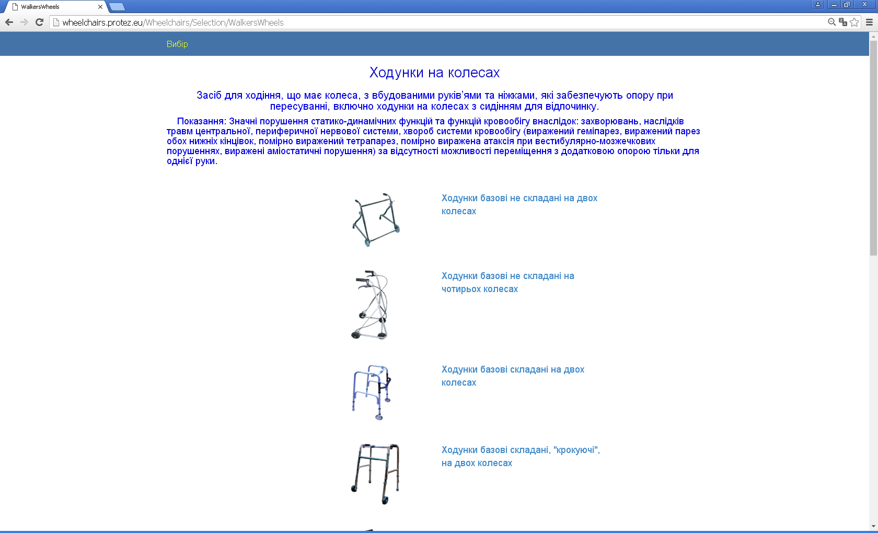

Рисунок 3.18 – Вибір різновиду ходунків

З усіх перелічених різновидів ходунків на колесах враховуючи побажання особи з інвалідністю а також умови використання ходунків вибираємо ходунки не складані на чотирьох колесах. При натисканні на цю підгрупу ми переходимо до відповідного розділу електронного каталогу засобів ходіння в форматі PDF, який можна зберегти або роздрукувати та вибрати в ньому конкретну модель враховуючи наведені в ньому технічні характеристики, як наведено на рисунку 3.19.

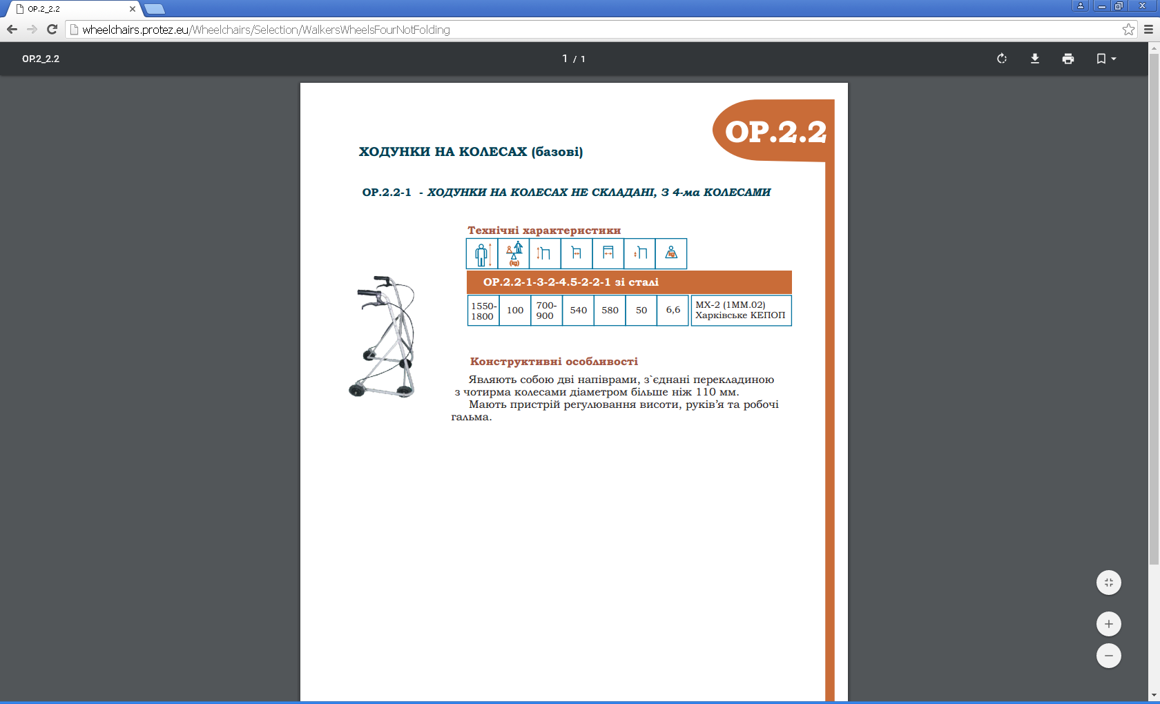

Рисунок 3.19 – Сторінка з електронного каталогу засобів для ходіння

Алгоритм вибору інших видів засобів для ходіння аналогічний.

